2007년 1월부터 시행되고 있는 전자금융거래법 관련하여 예금주 주민등록번호 내용이 추가 되었습니다.

1. 기존:
스쿨뱅킹 학생명부에 주민등록번호 입력이 있으나 입력을 하지 않더라도 자동이체에 문제가 없었습니다.

2. 변경:
전자금융거래법의 필수 사항으로 반드시 정확한 예금주의 주민번호를 입력하셔야 가능합니다.

3. 전자금융거래법 관련 상세 일정 :
- 2월 이후 신규로 등록하는 학생이나 계좌가 변경되는 기존의 학생들의 경우에는 정확한 예금주의
주민번호가 입력되어야 사전계좌등록이 가능한 점 유의 바랍니다.

1> 계좌등록 송신하기
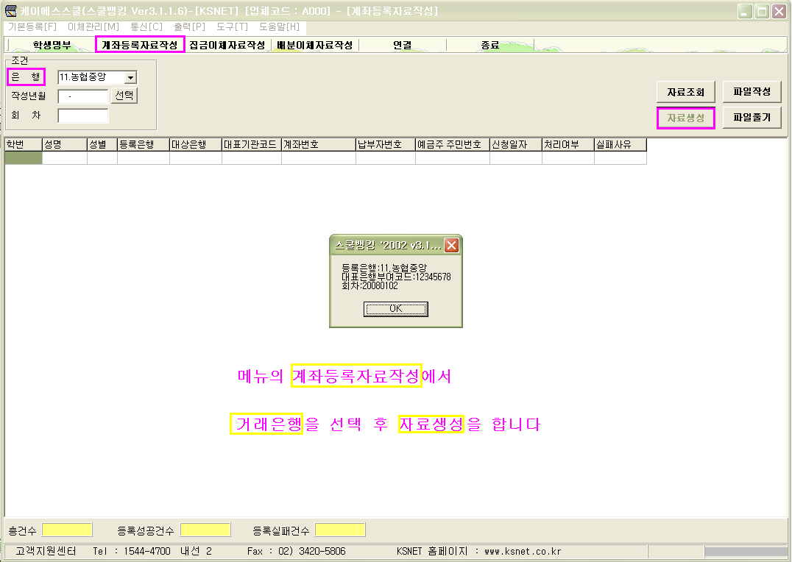
- 최초에는 자료생성을 해주시면 모든 학생들의 명단이 나타납니다.
- 아래와 같이 기존에 등록된 학생명부 중에 계좌등록이 완료되지 않은 명단이 나옵니다.

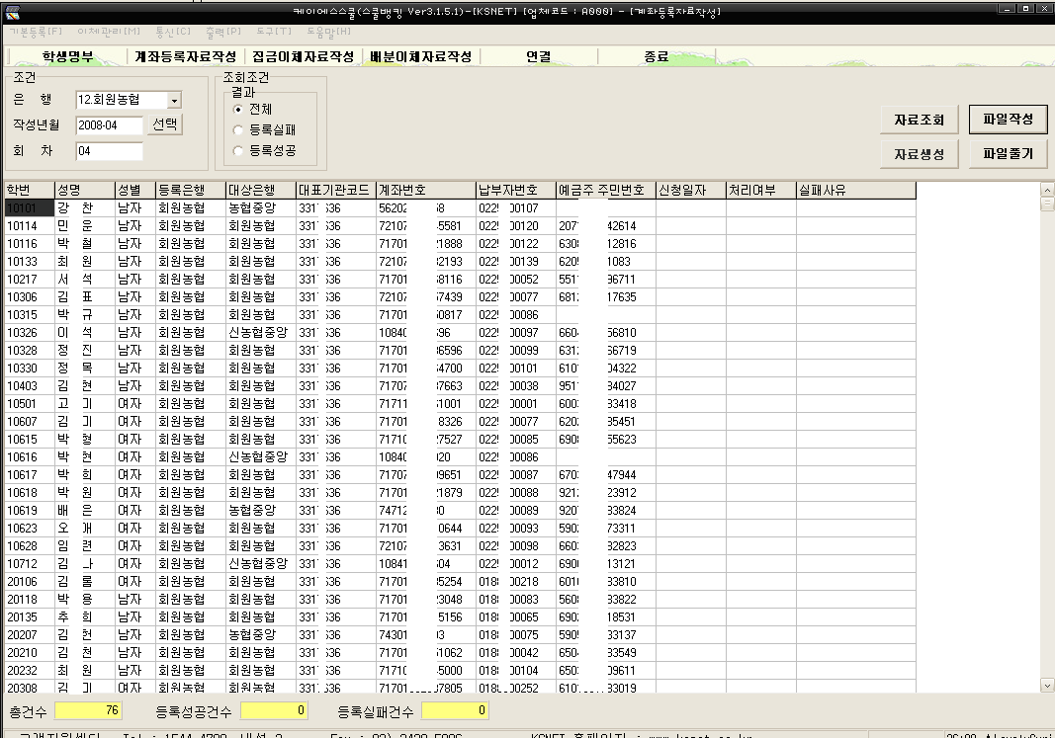
- 위의 화면에서 “파일작성” 버튼을 눌러주세요.
- 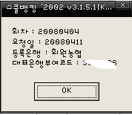 - OK버튼을 눌러주세요.
- 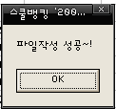 - 송신이 가능한 계좌등록 파일이 만들어짐으로 다시 한번 OK버튼을 눌러주세요.

- 기존에 자동이체자료를 보내는 방식과 동일하게 통신 연결을 해주세요.

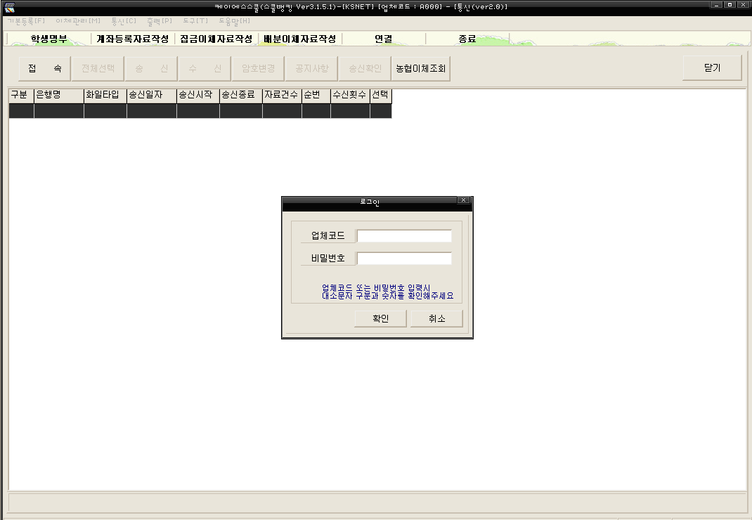
- 업체코드와 비밀번호를 입력해 주신 후 접속해주세요.
- 송신 버튼을 누르시면 아래와 같이 송신대기중인 계좌등록파일이 나타납니다.
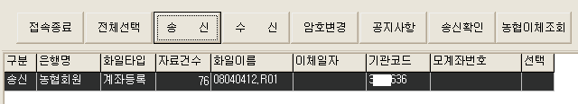
- 자료를 더블클릭 후 선택해주셔서 “파일송신” 해주세요.

- 계좌등록작업도 자동이체와 동일하게 송신한 다음 날짜에 수신이 가능합니다.

2>수신하기(D+1) : 기존의 이체자료 수신과 같이 통신연결->수신 해주세요.
- 계좌등록자료작성에 들어가셔서 파일풀기를 해주셔야 계좌등록 성공 여부를 확인할 수 있습니다.
